**Autenticación vía HMAC**

Para esta autenticación necesitamos 3 elementos:

* Función Hash: Difícil de romper, que sea conocida por el cliente y servidor.
* Clave secreta: Solamente la pueden saber el cliente y el servidor, será utilizada para corroborar el hash.
* UID: El id del usuario, será utilizado dentro de la función hash junto con la clave secreta y un timestamp.

Es mucho más segura que la autenticación vía HTTP, por ello la información que se envía a través de este método no es muy sensible.

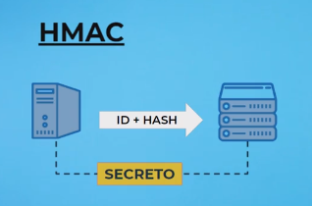

server7.php

curl http://localhost:8000/books -H “X-HASH: d052d12dbe94cb5aee8a1b6bc6ee7279ce85d6ae” -H “X-UID: 1” -H “X-TIMESTAMP:1565207199”